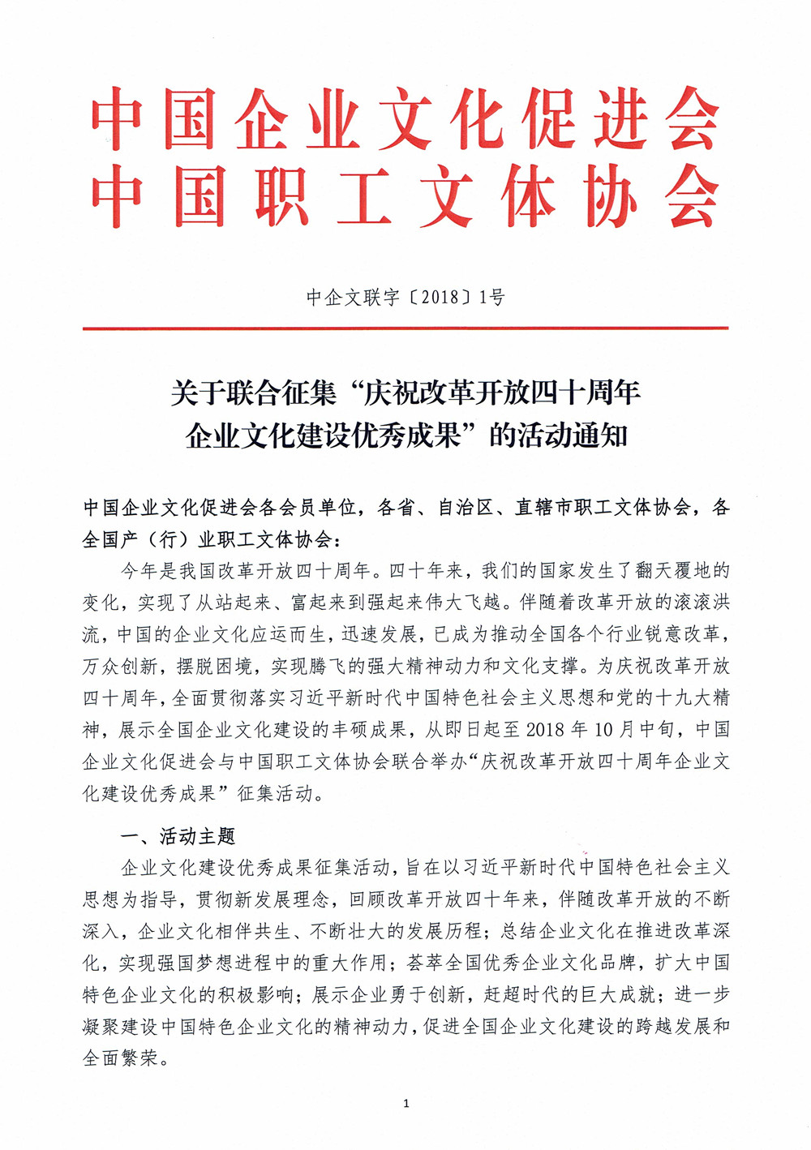

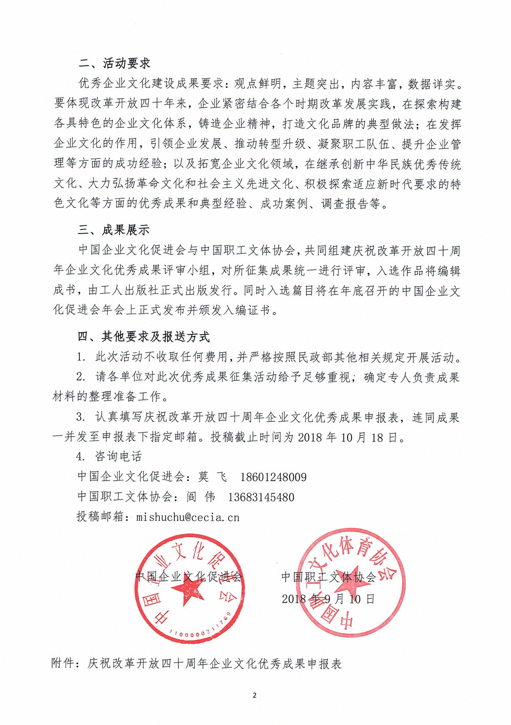

附件:
庆祝改革开放40周年企业文化建设优秀成果申报表
单位名称 |  |  | 法人代表
单位地址 |  |  | 邮 编
联 系 人 |  |  | 手机电话
电子邮箱 |  |  | 座机电话
成果名称
成果署名
本单位承诺：提交的成果内容属实，同意正式出版发行。

申报单位审核意见： 领导签字：
盖章 年 月 日

专家组考核意见：  专家签字：  年 月 日 |  | 中国企业文化促进会审核意见：  盖章  年 月 日
推荐部门： 经办人：
联系电话：010- 手机： 邮箱：

